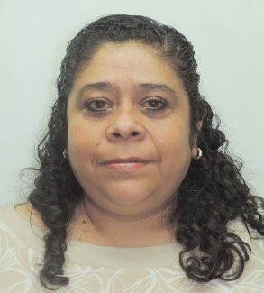
DATOS OFICIALES
Nombre: SANDRA HERNANDEZ TERRONES
Cargo: JEFE DE LA OFICINA DE ASISTENCIA TÉCNICA Y
GESTIÓN DE BASE DE DATOS
Ramírez # 110 Sur, Zona Centro.
Tel oficina: (618) 8275187 Ext. 515
Correo electrónico oficial shernandez@idea.gob.mx

FORMACIÓN PROFESIONAL
INSTITUCION: INSTITUTO TECNOLOGICO DE DURANGO
DIRECCION: BLVD. FELIPE PESCADOR 1830 OTE
CARRERA: LICENCIATURA EN INFORMATICA
1984-1988

EXPERIENCIA LABORAL
EMPRESA: INSTITUTO DURANGUENSE DE EDUCACION PARA ADULTOS
FECHA: 6 DE NOVIEMBRE DE 1993 A LA FECHA
PUESTO: JEFE DE OFICINA

EMPRESA: CAMIONERA DE DURANGO, S.A. DE C.V.
FECHA: 1 DE DICIEMBRE DE 1988 A 15 DE NOVIEMBRE DE 1993
PUESTO: DEPARTAMENTO DE REFACCIONES

